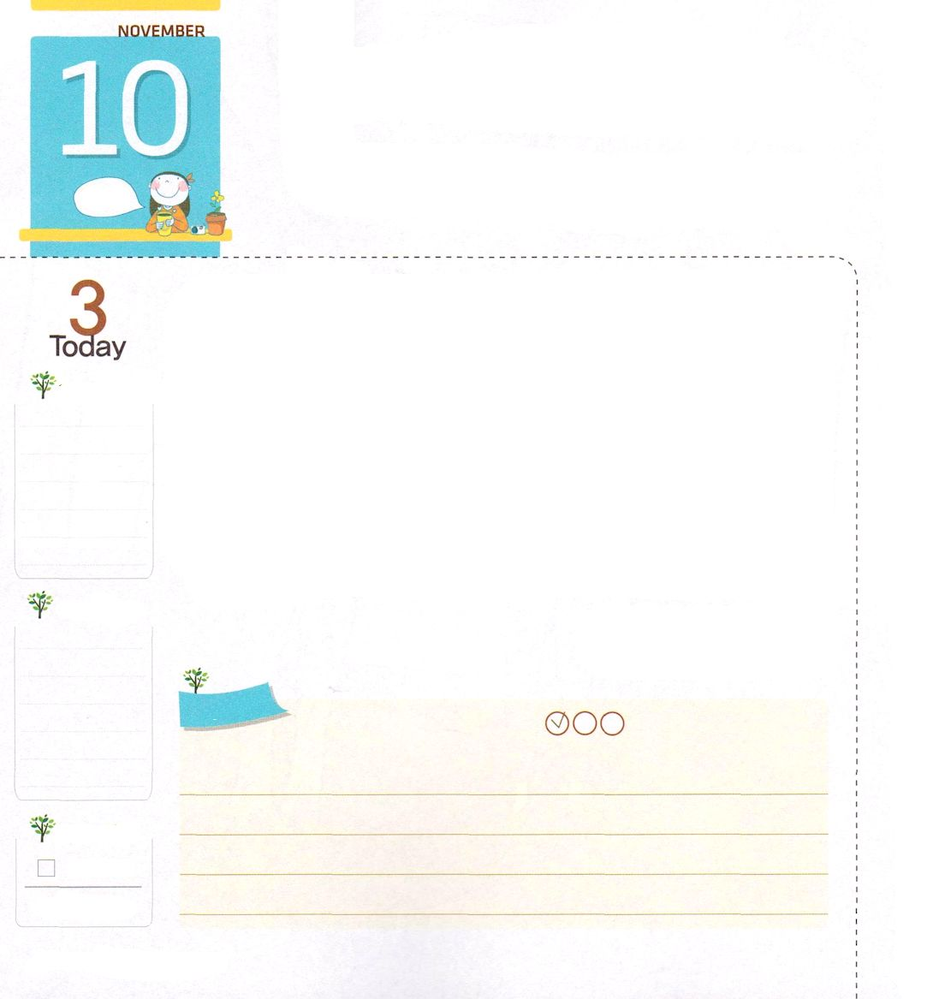
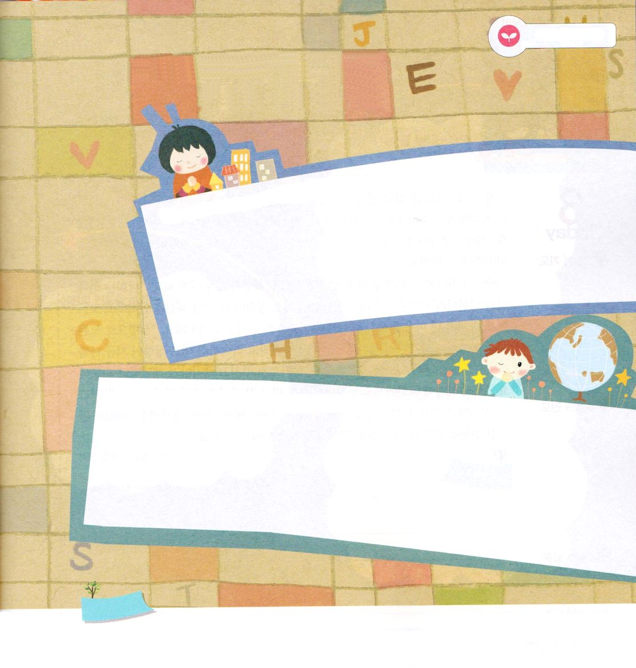
いのりの ちからを しれば
おそれることは ありません

Ⅱコリント1:11 あなたがたも祈りによって、私たちを助けて協力してくださるでしょう。それは、多くの人々の祈りにより私たちに与えられた恵みについて、多くの人々が感謝をささげるようになるためです。

月

福音を伝えたパウロとコリント教会は、福音を知らない人によって、多くの困難と苦難にあいました。しかし、神様の人であるパウロは、こういう困難と苦難を恐れませんでした。その理由は、イエス・キリストによる救いと祈りの力、その能力を知っていたからです。
救いとはなんでしょうか。永遠に死ななければならない私たちを生かされたことです。救われた後、パウロは、私たちの霊的身分と与えられた権威がどれくらい大きな力があるのか、パウロは困難の中で祈りで助けてくださいと言いました。
だれにでも困難はきますが、その困難をキリストに対する信仰で祈ることができるならば、レムナントに神様は天の軍勢と御使いを送って、暗やみの権威を打ち砕いて、祈りに答えられるでしょう。
2014.7.6(インマヌエル教会聖日１部)

でんどう
きょうの
きょうの
いのり
みんすうき22
きょうの
みことば
いちにち １しょう かみさまの
みことばを よもう！

ていこくいのりに せいこうしたら チェックしよう
もくそうしよう

みことばを
てきようしよう

神の子どもの身分と権威で
現場のために祈る時間を持ちましょう

友だち、家族、伝道するまわりの人々を書こう

祈っている宣教地、宣教師先生の
名前を書こう

おいのり
しよう
父なる神様！今も困難に会っている多くの友だちが、つらくて、方向が見つけられず、苦しんでいます。福音を知らない友だちにイエス・キリストを伝える伝道者にならせてください。イエス・キリストのお名前によってお祈りします。アーメン

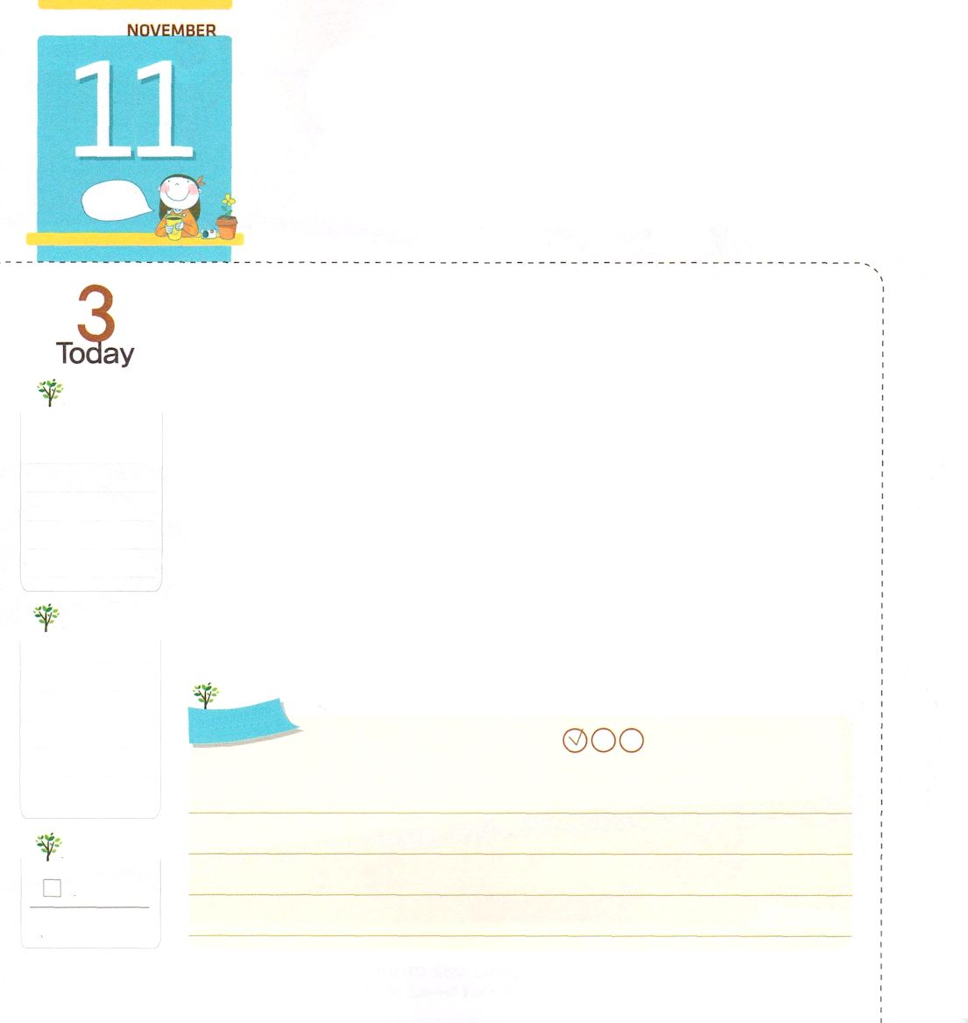
かみさまが わたしたちの なかに
おかれた ことを あじわおう

Ⅱコリント1:21～22 私たちをあなたがたといっしょにキリストのうちに堅く保ち、私たちに油をそそがれた方は神です。神はまた、確認の印を私たちに押し、保証として、御霊を私たちの心に与えてくださいました。

火

イエス・キリストを信じて受け入れる瞬間、聖霊が私たちの中に入ってこられ、私たちが神の子どもであることを保証してくださいます。神の子どもは、未信者と違って、聖霊が内住する身分です。聖霊で導いて、聖霊で満たして力を与えると約束してくださいました。どのようにして、この奥義を味わうことができるのでしょうか。
神の子どもの身分と権威を毎日祈りで確認して味わえば良いのです。「あなたがたは、神の神殿です」（Iコリント3:16）と約束されたとおり、聖霊が私の中にいらっしゃることを認めて、すべての問題の中で、私の心と思いを守って信仰をくださるように祈りましょう。「聖霊によってすべてのことを教えて、思い出せてくださる」（ヨハネ14:26～27）と約束されたとおり、聖霊が今、私を導かれていることを認めて、すべてをみことばで教えてくださって、思い出せてくださいと祈りましょう。「しかし、聖霊があなたがたの上に臨まれるとき、あなたがたは力を受けて、地の果てにまで、わたしの証人となります。」（使徒1:8）という約束のとおり、この世を生かす聖霊の満たしの霊力、知力、体力、人材力、経済力を求めましょう。完全な身分を確認するとき、救いの感謝と感激を味わうことができます。
2014.7.6(インマヌエル教会聖日2部)

でんどう
きょうの
きょうの
いのり
みんすうき23
きょうの
みことば
いちにち １しょう かみさまの
みことばを よもう！

ていこくいのりに せいこうしたら チェックしよう
もくそうしよう

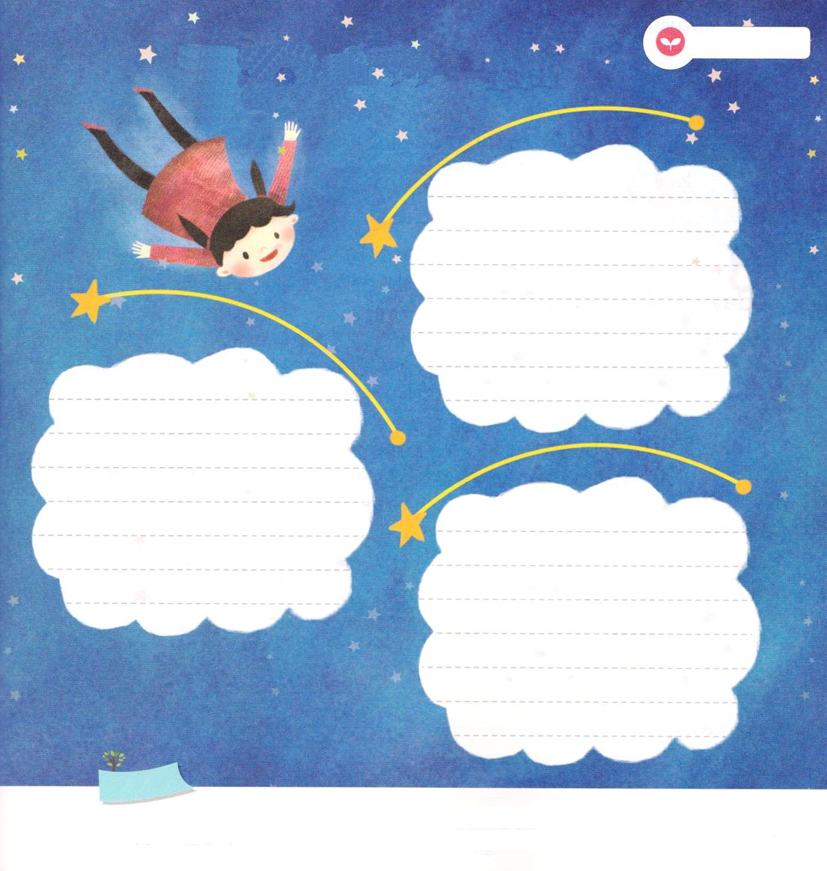
みことばを
てきようしよう
神の子どもの身分を確認して味わう
わたしだけの祈り文を書いてみよう

聖霊の内住を味わう祈り

聖霊の導きを味わう祈り

聖霊の満たしを受ける祈り

おいのり
しよう
父なる神様！私の中にキリストの霊、神様の霊である聖霊様を送ってくださってありがとうございます。聖霊がいま導いてくださって、キリストを生活で味わうことができますように。イエス・キリストのお名前によってお祈りします。アーメン

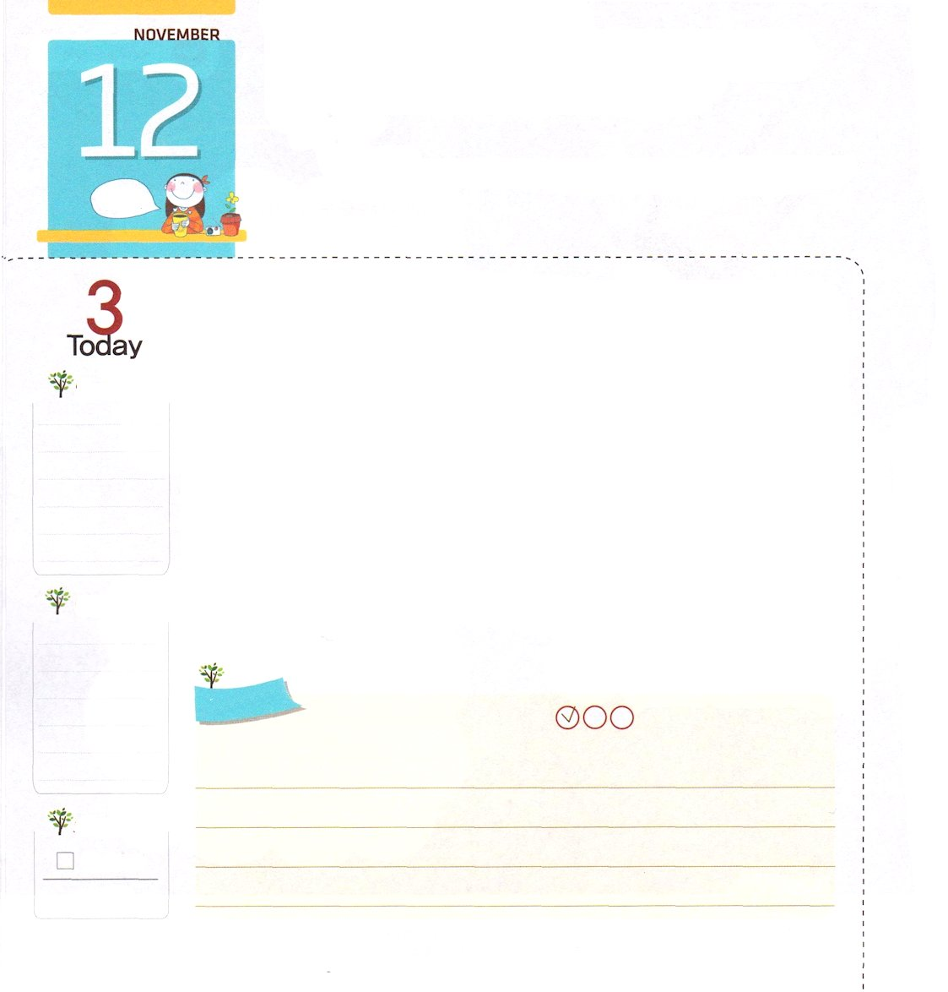
オバデヤは どんな ひとですか

I列王18:3 アハブは王宮をつかさどるオバデヤを呼び寄せた。――オバデヤは非常に主を恐れていた。

水

聖書に出てくる人物であるオバデヤを知っていますか。オバデヤについていっしょに見てみましょう。オバデヤが生きていた当時、イスラエルの王アハブは、預言者を殺して神様を怒らせた、とても悪い人でした。
オバデヤは、そのようなアハブ王の下で、アハブの家のすべてのことを引き受けて管理する臣下でした。イスラエルに飢謹が激しかったので、アハブ王がオバデヤに、いっしょに土地をすべて調べようと言うほど重要な人でした。ところで、オバデヤは、神様をとても恐れて敬う人でした。怖いアハブ王よりも、神様がさらに高い方だということを信じていました。それで、アハブ王がみな殺そうとした預言者の中で100名を隠して助けてあげました。レムナントも、世の中のだれよりも、神様を高い方だと認めて、神様のみことばに従って生きていくようにしましょう。
2014.7.12(産業宣教メッセージ)

でんどう
きょうの
きょうの
いのり
みんすうき24
きょうの
みことば
いちにち １しょう かみさまの
みことばを よもう！

ていこくいのりに せいこうしたら チェックしよう
もくそうしよう

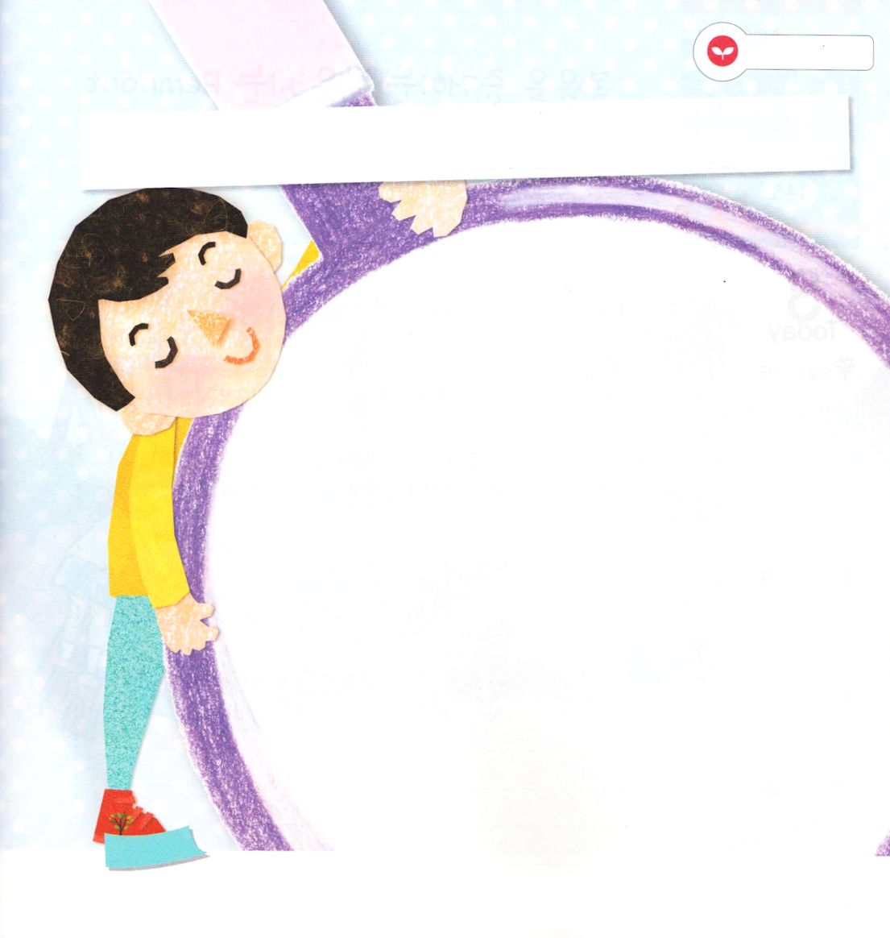
みことばを
てきようしよう

神様はレムナントが恐れたり気をつかう人より、もっと高いお方です。
神の子どもが祈るとき、恐れる心に勝つことができる、信仰と知恵と大胆さを
くださいます。

マタイ10章31節を読んで書いてみよう

恐れる心がでてくる理由をじっくりと考えて、イエス・キリストの
お名前で、すべての環境に勝つことができるように祈りの文を書こう

おいのり
しよう

父なる神様！本当に神様を高めて、恐れるべきことを知っていたオバデヤのように、神様をいちばん高いお方として仕え、神様のみこころに従って生きることができるように助けてください。イエス・キリストのお名前によってお祈りします。アーメン

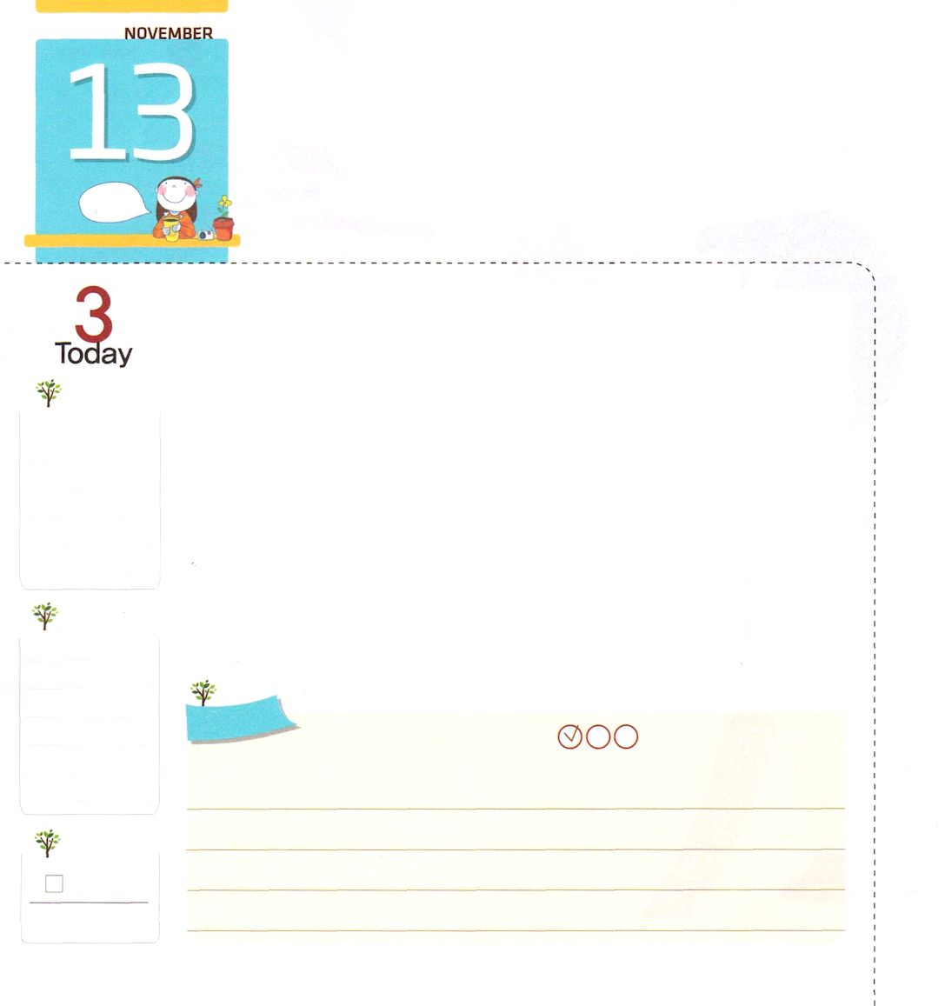
ふくいんを あかしする せいかつを
いきる レムナント

哀歌4:4 乳飲み子の舌は渇いて上あごにつき、幼子たちがパンを求めても、それを裂いて彼らにやる者もない。

木

「勧書人」とは、韓国で伝道をして聖書を売ってまわる人という意味です。その人々は、韓国キリスト教初期の1908～1940年に、一日100里（10里=約4km）の道を通いながら、三千里、津々浦々に福音を伝えて、聖書を渡しました。ときには山賊に会って、虎、熊などの山の獣に追われたりもしながら、市場で袋だたきにあったりもしました。しかし、貧しくても、金持ちでも、身分を分けないで会う人ごとに福音を伝えました。私たちも勧書人のように、証人の文書を伝える生活を送らなければなりません。
レムナントのみなさんの歩みを通して福音が伝えられるとき、天の軍勢が動員されて、神の国が臨み、暗やみの勢力が離れ去るみわざが起きて、神様のみことばをなくして霊的に飢えた人々が、福音を聞いて生き返るようになるでしょう。
2014.7.12（核心訓練メッセージ）

でんどう
きょうの
きょうの
いのり
みんすうき25
きょうの
みことば
いちにち １しょう かみさまの
みことばを よもう！

ていこくいのりに せいこうしたら チェックしよう
もくそうしよう

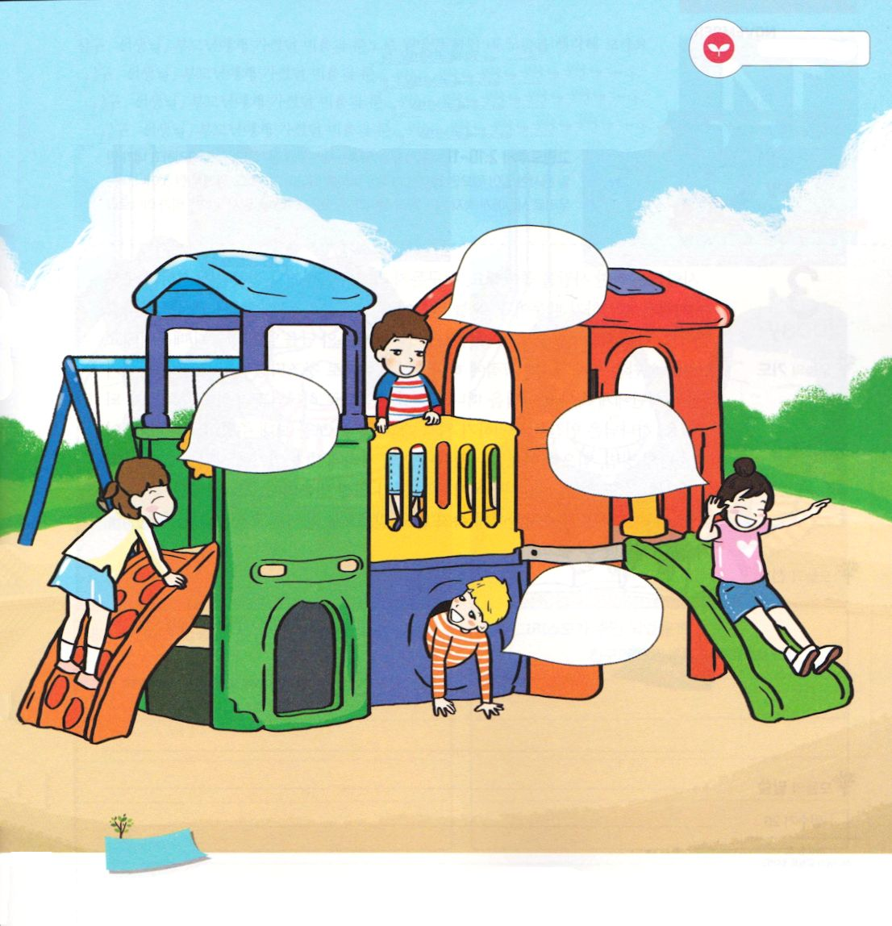
みことばを
てきようしよう

レムナントなら「霊的な勧書人」の生活をすべきです
私を通して神様のみことばが伝えられる現場と伝道対象者の名前を書いてみましょう

おいのり
しよう

父なる神様！みことばを聞くことができなくて死んでいく友だちにイエス・キリストの福音を伝えることができるように、新しい力と知恵をください。イエス・キリストのお名前によってお祈りします。アーメン

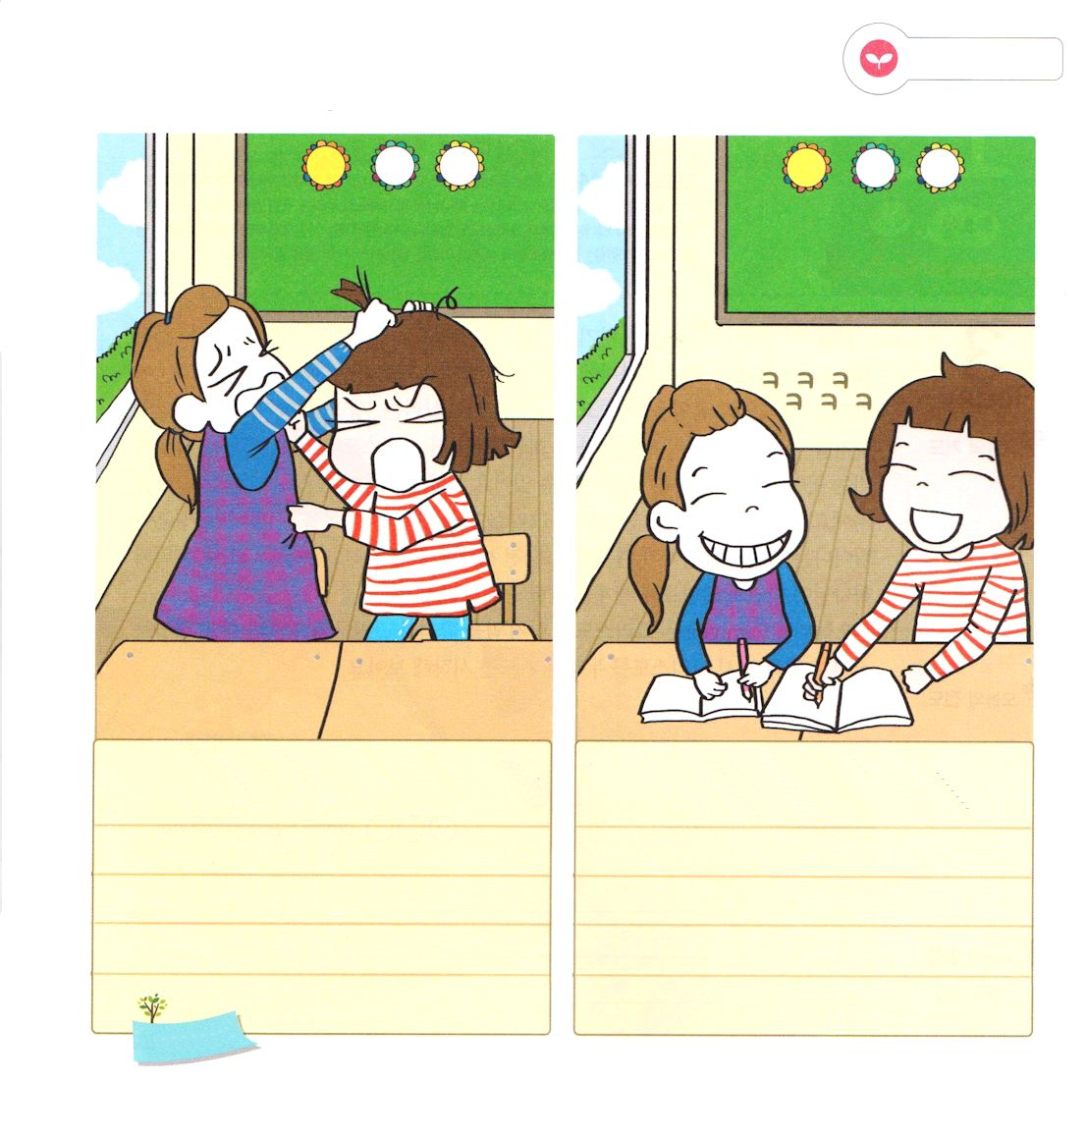
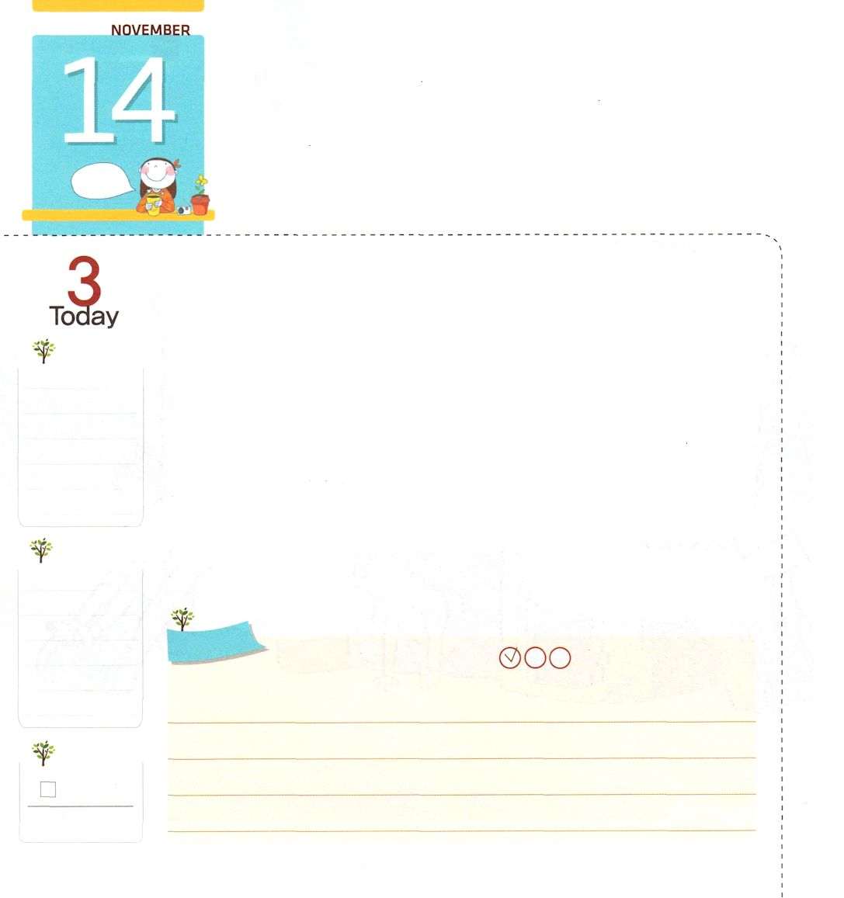
サタンに だまされない しんこう

Ⅱコリント2:10～11 これは、私たちがサタンに欺かれないためです。私たちはサタンの策略を知らないわけではありません。私が、キリストの福音のためにトロアスに行ったとき、主は私のために門を開いてくださいましたが、

金

人々はやさしい人が好きです。だれでも自分の悪口を言ったり、まちがいを許すことができない人がきらいだからでしょう。今日のみことばに、パウロがキリストの前でゆるしたと言いました。やさしい人のように心が良いのではなく、理由と答えを知っていたからです。本来の人間は、創世記1章27節に、神様のかたちとして創造されました。ところが、創世記3章にサタンにだまされて、神様を離れて罪を犯すことによって、神様との約束を破るようになりました。神様は人間を救うために、イエス・キリストを送ってくださいました。この方法でなく、私の方法、力で解決するのは、主人の席に私がいるので、サタンにだまされるようになって、ゆるすこともできないということです。サタンにだまされないために、信仰の目で問題を見ることができるならば、私たちもパウロのように、サタンにだまされないで信仰でゆるして勝利するレムナントになるでしょう!
2014.7.13（インマヌエル教会聖日１部）

でんどう
きょうの
きょうの
いのり
みんすうき26
きょうの
みことば
いちにち １しょう かみさまの
みことばを よもう！

ていこくいのりに せいこうしたら チェックしよう
もくそうしよう

みことばを
てきようしよう
友だち、先生、パパとママに対して持っている、きらいだという思いや
怒り、不満だけある私の姿を考えてみましょう。
その次に、イエス・キリストが主人となることができるように祈りましょう

私が主人であるとき友だちとの関係を イエス・キリストが主人であるときの
書いてみよう 友だちとの関係を書いてみよう

おいのり
しよう
神様！わからない問題がつらくさせても、サタンにだまされないようにさせてください。信仰の目を開いてくださって、神様の方法を選び、正しい道に導かれますように。イエス・キリストのお名前によってお祈りします。アーメン

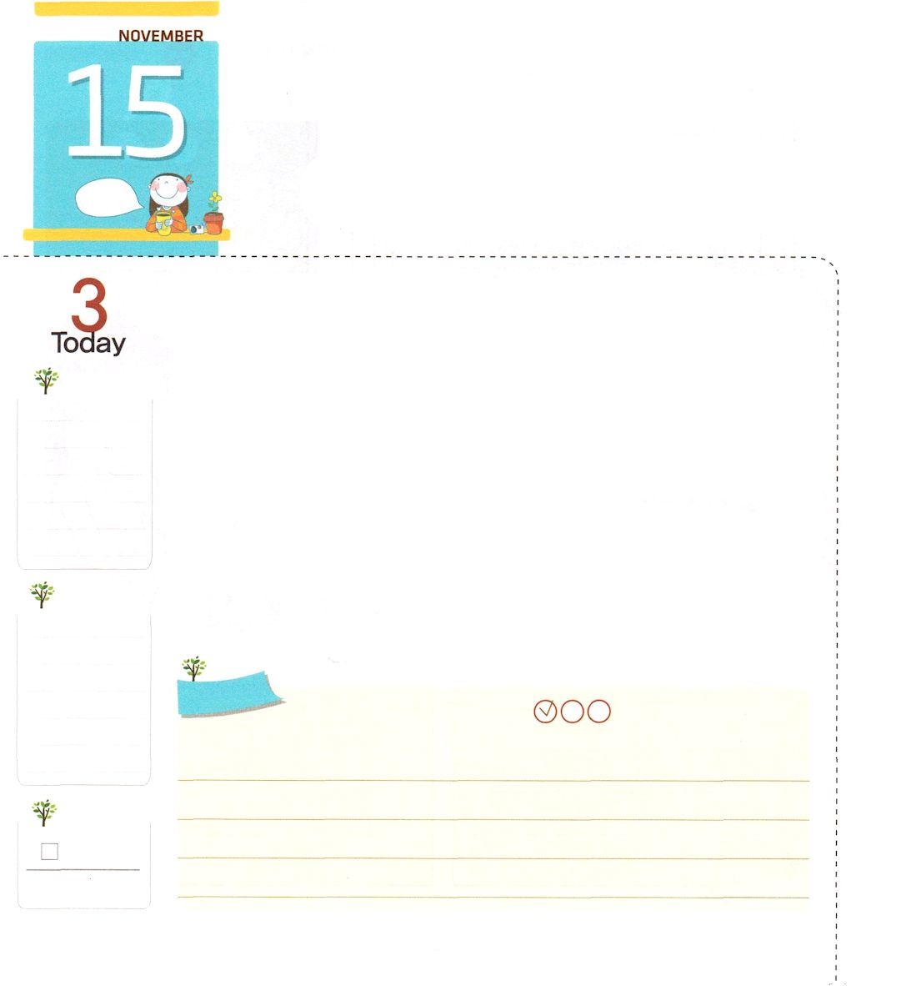

いのちの かおりを あらわします

Ⅱコリント2:14～16 しかし、神に感謝します。神はいつでも、私たちを導いてキリストによる勝利の行列に加え、至る所で私たちを通して、キリストを知る知識のかおりを放ってくださいます。私たちは、救われる人々の中でも、滅びる人々の中でも、神の前にかぐわしいキリストのかおりなのです。ある人たちにとっては、死から出て死に至らせるかおりであり、ある人たちにとっては、いのちから出ていのちに至らせるかおりです。このような務めにふさわしい者は、いったいだれでしょう。

土

人はそれぞれ自分だけのかおりを持っています。みなさんはどんなかおりを持ったレムナントでしょうか。神の子どもには「イエス・キリストを知るかおり」が出るそうです。このかおりは、霊的に暗やみに勝って、死んだたましいを生かす「いのちのかおり」です。いのちのかおりを抱いた私たちは、すでに勝利された凱旋将軍であるキリストとともに戦う者として、行く所ごとに暗やみの勢力を倒すことができます。また、私たちは勝利の叫び声を伝える者です。学校現場で友だちに、キリストと救いの祝福を伝えれば、たましいが生かされる働きが起きるからです。全世界にキリストのかおりを現わすために、神様が勉強とタラントに世界を生かす証拠をくださいます。
今日からレムナントは、「キリストのかおり」であることを確認して、友だちのたましいと学校現場を生かすために、24時キリストを味わう祈りをはじめましょう。
2014.7.13（インマヌエル教会聖日2部）

でんどう
きょうの
きょうの
いのり
みんすうき27
きょうの
みことば
いちにち １しょう かみさまの
みことばを よもう！

ていこくいのりに せいこうしたら チェックしよう
もくそうしよう

勝利されたイエス様とともにイエス・キリストのお名前によって
霊的な戦いをして、勝利の旗をかかげたい、
私の悩みや問題を書いてみよう

みことばを
てきようしよう

おいのり
しよう
父なる神様！すでにすべてのサタン、災い、地獄の問題に勝たれたイエス・キリストとともに、勝つことができる権威をくださってありがとうございます。私を世界にキリストのかおりをあらわすレムナントとして準備させてください。イエス・キリストのお名前によってお祈りします。アーメン

